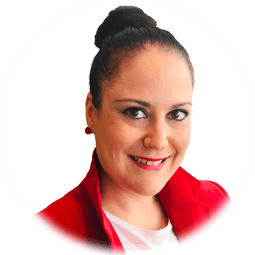
Victoria Braojos Nieves “Ayala” es directora, fundadora y profesora de la Escuela Esotérica Europea la Orden de Ayala que cuenta con 6 centros en España abiertos desde hace 13 años.
Lleva más de 20 años investigando, estudiando y practicando en diferentes países temas relacionados con el ocultismo y el esoterismo. Especializada en magia ritual, tarot y simbolismo, es la autora de tres libros relacionados con la magia ceremonial, el tarot y los oráculos adivinatorios y ha reeditado 3 barajas del siglo XIX Y XX con sus respectivas investigaciones todo su trabajo y trayectoria la han convertido en un referente internacional dando conferencias por todo el mundo.
Fascinada por el psicoanálisis se ha decidido por estudiar la carrera de psicología, ya que piensa que puede ser una herramienta fundamental que unida a sus conocimientos, “don” y experiencia, pueden de forma aún más efectiva y profunda ayudar a las personas que ven en ella el apoyo para la resolución de los problemas que se les presentan en su camino de vida. Ella a través de los sueños, la magia o los oráculos no trabaja solo de una forma predictiva, sino que usa técnicas como las constelaciones familiares, la incubación de sueños, la visualización creativa, la meditación o el tarot evolutivo para poder profundizar en el “por qué” del problema y así poder darle una solución real desde la parte material, espiritual y psicológica.
Presidenta de ASES (Asociación esotérica de las ciencias ocultas y espirituales española) y directora del museo de la Baraja y Tarot desde hace 6 años, es la fundadora y organizadora del Congreso internacional de Baraja y Tarot y del Congreso internacional esotérico de las ciencias ocultas, que llevan celebrándose desde el año 2016.
Es directora de producción de Laboratorios Rituals s.l (Holy Rituals) dedicada a la fabricación y distribución de productos alquímicos, esotéricos y religiosos.
Colaboradora habitual en diversos medios de comunicación nacional e internacional como TVE, Telecinco, Antena 3, Telemadrid, la Cuatro, la Sexta, Cadena Ser, Diario el Mundo, ABC, el País etc.
Actualmente dirige y produce el programa “Ventana al más Allá” y es la presentadora y directora del programa de radio internacional de Radio Líder Bajío México “El Tarot y sus aliados”.
Entre sus próximos proyectos está la publicación de un libro relacionado con el primer Tarot y Tarologo español. En el estará la investigación completa que ella realizó sacando datos inéditos a la luz.

